TUTORIAL
CREARE IMMAGINI CON LE FORME
CONSIGLIO – Stampa questo tutorial e lavora consultandolo.

LEZIONE 2
Abbiamo visto nel precedente tutorial come creare immagini di ambienti con le forme.
Ora proveremo a creare dei personaggi.
Conosciamo la procedura per visualizzare la barra del disegno e immagine,cioè...questa!

Conoscete anche tutte le forme presenti nelle raccolte delle FORME perché sicuramente le avrete esplorate a lungo(???).
Certamente avrete visto che nella raccolta è presente una faccina che ci sarà utilissima per i nostri personaggi,anche perché possiamo cambiarle espressione .
Vi ricordate il piccolo rombo giallo? Beh attraverso quello possiamo modificare la forma della bocca che,come è noto conferisce a tutto il viso espressioni che esprimono sentimenti e stati d’animo...i nostri personaggi saranno felici o tristi!!
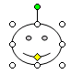
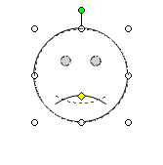
Basterà cliccare con il puntatore del mouse sul rombo giallo e spostarlo in su o in giù.

IMPORTANTE

Per disporre correttamente le forme l’una accanto all’altra senza fastidiosissimi balzi, assicuratevi che ci sia già una forma selezionata (cerchietti bianchi):
eviterete spostamenti , anche se minimi.

Ma ora iniziamo.....

PERCORSO

Per il viso e gli occhi usiamo la forma ovale,
per la bocca linea curva, per altri dettagli usiamo la forma linea.
Oppure usiamo la faccina già pronta!

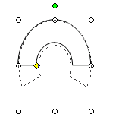
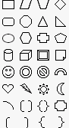
Per i capelli: luna o arco a tutto sesto,adattandola alla forma della testa e agendo sul rombo giallo

Possiamo anche disegnare i capelli con la forma disegno a mano libera

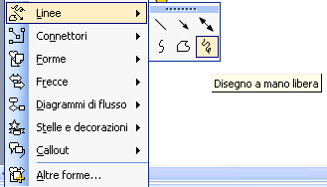

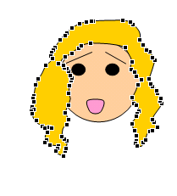
Se il disegno non è molto preciso o non è come vogliamo , possiamo trasformarlo. Clicchiamo sul triangolino di fianco a Disegno e dal menu scegliamo “Modifica punti”. Ecco l’immagine pronta da modificare.
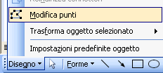

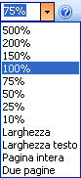
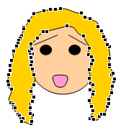
Per lavorare meglio impostiamo la pagina con lo zoom a 100
o 150

Con il mouse spostiamo i punti neri dando una forma diversa ....
Questa non è molto meglio,ma.....è diversa!
Per aggiungere punti basta cliccare sulla linea e trascinare.
Per toglierli, premere CTRL e cliccare sul punto che si vuole eliminare.

Ora possiamo aggiungere il colore ad ogni singolo elemento con la funzione
colore riempimento.
(Io l’ho aggiunto prima...)

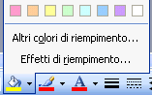

Procediamo creando tutte le altre parti del corpo:collo,tronco, arti divertendoci anche a vestire i personaggi.
Trucchetto -Per fare più presto,per tutte le parti simmetriche (arti, scarpe, mani e
altro ) creiamo una sola forma che poi adatteremo, coloreremo e ruoteremo(,utilizzando il cerchietto verde)e infine duplicheremo ( tasto destro, copia/incolla ) posizionando tutto al posto giusto.

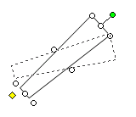
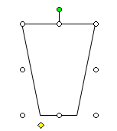
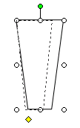

Vediamo un personaggio ....uno dei re Magi....smontato e montato....

Varie forme lo compongono rettangoli,cilindri, linee,linee curve,trapezi,triangoli e tante altre forme che dovete sperimentare da soli...basta un po’ di fantasia.

cilindro
Nastro perforato
Figura a mano libera
trapezio
Figura a mano libera
smile
Rettangolo+
Linee

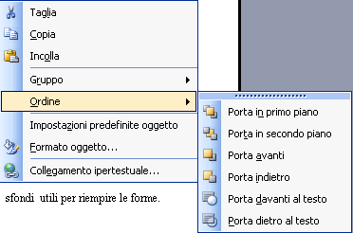

RICORDA....... IMPORTANTISSIMO
Avrai bisogno di usare la funzione ORDINE (Vedi tutorial lezione 1)

Questa è la differenza...

Allora selezioniamo il cilindro-tasto destro –ordine- porta in primo piano

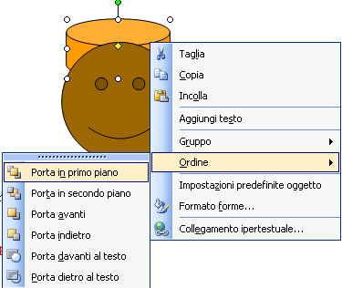

Risultato

Ricorda ancora il tasto ALT per posizionare con precisione le forme e il tasto CTRL per copiare un elemento. Tieni premuto il tasto CTRL e tenendo selezionato l’elemento da copiare trascinalo con il mouse .

Se hai una forma simmetrica e devi renderla “a specchio”o ruotarla, puoi agire sui cerchietti bianchi o utilizzare le funzioni della barra DISEGNO –RUOTA O CAPOVOLGI

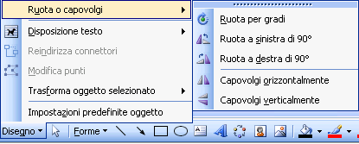

A specchio

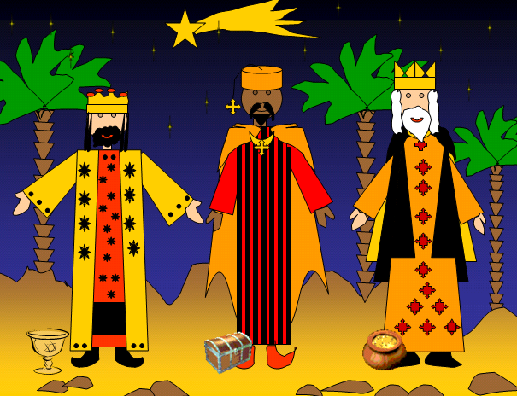

Immagine realizzata con le forme

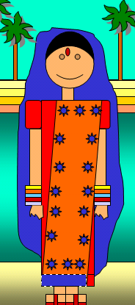
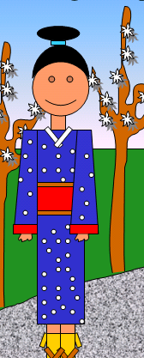
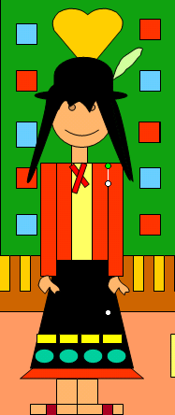

Particolari di immagini realizzate con le forme

-Iniziate a creare soggetti semplici,poi via via sempre più complessi -

